Осторожно: коварный весенний лёд!

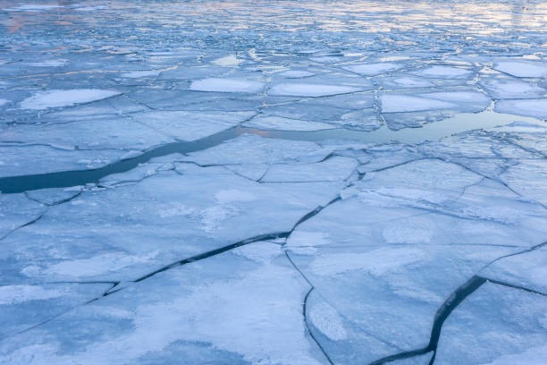
«Зима близится к завершению, вот-вот наступит весенняя пора, и отдыхающие захотят насладиться напоследок зимними, зачастую опасными развлечениями, забывая о непоправимых последствиях, которые могут произойти, если ступить на лёд!», - предостерегает Венера Юмаева, заместитель начальника Управления по ЮЗАО Департамента ГОЧСиПБ.
Опасность связана с тем, что из-за резких перепадов температур лёд перестает быть целостным и крепким.
Сотрудники Управления по ЮЗАО Департамента ГОЧСиПБ продолжают ежедневно, в ходе профилактических бесед, информировать жителей Юго-Западного округа об опасности выхода на лёд, раздают памятки о правилах безопасного поведения вблизи водных объектов.
«Мы настоятельно просим отдыхающих не забывать о правилах безопасности, соблюдать меры предосторожности, следить за своими детьми и перед прогулкой напоминать им о правилах поведения!», - сказала Венера Юмаева, заместитель начальника Управления по ЮЗАО Департамента ГОЧСиПБ.
Но если беда произошла, и вы стали очевидцем несчастного случая, незамедлительно звоните на единый экстренный канал 112 (для любых операторов мобильной связи).

